深入学习《刚要》 凝聚林场生态保护合力

近期，奈林林场开展了党建工作会议，习近平生态文明思想学习刚要的学习以及研讨。通过深入学习《习近平生态文明思想学习纲要》，深刻领会习近平生态文明思想的核心要义、精神实质、丰富内涵和实践要求，增强林场党支部成员对生态文明建设的责任感和使命感，推动林场各项工作与生态文明建设深度融合。
首先，重点学习了《习近平生态文明思想学习纲要》中的“十个坚持”，即坚持党对生态文明建设的全面领导，坚持生态兴则文明兴，坚持人与自然和谐共生，坚持绿水青山就是金山银山，坚持良好生态环境是最普惠的民生福祉，坚持绿色发展是发展观的深刻革命，坚持统筹山水林田湖草沙系统治理，坚持用最严格制度最严密法治保护生态环境，坚持把建设美丽中国转化为全体人民自觉行动，坚持共谋全球生态文明建设之路。
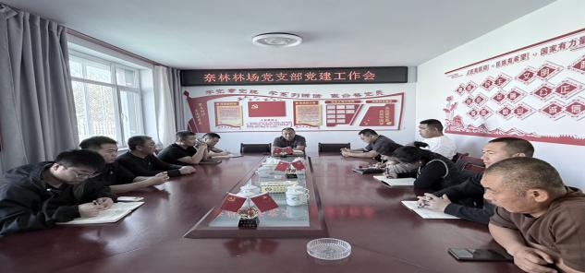
其次，党支部成员结合林场工作实际，就如何在林场建设中贯彻落实习近平生态文明思想展开讨论。如何加强森林资源保护，提升森林质量；如何推动绿色产业发展，实现绿水青山就是金山银山；如何加强生态文明宣传教育，提高职工和周边群众的生态环保意识等。
最后，通过本次学习研讨，林场工作人员认识到学习习近平生态文明思想的重要意义，增强了学习的自觉性和主动性。将学习与林场实际工作相结合，切实把学习成果转化为推动林场生态文明建设的实际行动，做到学有所思、学有所悟、学有所行。

